Universidad Autónoma de Baja California
Descripción del proyecto
Versión 0

Alek
3/4/2014

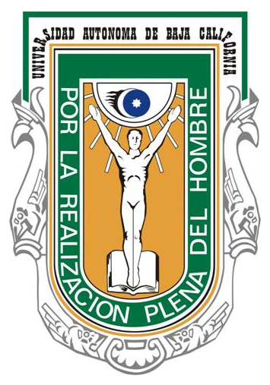
Tabla de Contenidos
Control de versiones 2
Empresa 3
[Empresa o persona a la que va diseñado el sistema] 3
Descripción del proyecto 3
Objetivos del sistema 3
Alcance del sistema 3
Descripción a grandes rasgos del sistema 3
Roles en el Proyecto 3

Control de versiones
Versión | Autor | Descripción | Fecha
0.0 | Manuel Razo | Creación del documento | 04/03/14

Empresa

[Empresa o persona a la que va diseñado el sistema]
Descripción de la Empresa o persona a la que va diseñado el sistema.

Descripción del proyecto

Objetivos del sistema
Objetivos.

Alcance del sistema
Alcance del sistema.

Descripción a grandes rasgos del sistema
Descripción.

Roles en el Proyecto
- [Nombre]: Roles

Tecnologías a utilizar

Lenguaje de programación

C#
El lenguaje a emplear es C#, un lenguaje de programación orientado a objetos desarrollado y estandarizado por Microsoft como parte de su plataforma .NET.

Framework
Framework a utilizar

